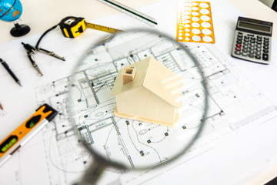
 | г. Самара, ул. Ленинская, 25а, корп. № 1  e-mail: pr_fkp@mail.ru,  ВК: vk.com/fkp_samara, www.kadastr.ru

В 2026 году в самарском регионе проведут работы по определению кадастровой стоимости

Согласно федеральному законодательству, кадастровая оценка земельных участков и объектов капитального строительства, зданий, помещений, сооружений, объектов незавершенного строительства, машино-мест проводится раз в 4 года.
Филиалом ППК «Роскадастр» по Самарской области в 2022 году уже была проведена работа по внесению в Единый государственный реестр недвижимости (ЕГРН) сведений о кадастровой стоимости, которая осуществлялась по результатам государственной кадастровой оценки всех земельных участков, проведенной на территории области. Теперь ближайшая оценка земельных участков намечена уже в 2026 году. Это означает, что результаты новой кадастровой стоимости применятся с 1 января 2027 года. А уведомление об уплате налога по новой кадастровой стоимости должно прийти в 2028 году. Уплатить налог следует до 1 декабря 2028 года.
Кадастровую стоимость объектов недвижимости самарского региона определяет ГБУ СО «Центр кадастровой оценки», после чего направляет результаты в филиал Роскадастра по Самарской области для внесения в ЕГРН.
Кадастровая стоимость представляет собой оценочную стоимость объекта недвижимости, которая используется для целей налогообложения, определения арендной платы за земельные участки, а также при проведении различных сделок с недвижимостью. Как правило, такая цена является более низкой, чем рыночная стоимость данного объекта.
Узнать актуальную кадастровую стоимость объекта можно на сайте Росреестра или через Единую цифровую платформу «Национальная система пространственных данных» в разделе «Публичная кадастровая карта». Закон предусматривает возможность обжалования результатов определения кадастровой стоимости юридическими лицами и физическими лицами, если результаты затрагивают их права или обязанности.
Также заявители могут получить дополнительную информацию о периодах действия размеров кадастровой стоимости объекта недвижимости в различные периоды времени и о кадастровой стоимости, установленной в случае оспаривания.
Консультацию можно получить, записавшись по номеру телефона
(846)200-50-28 в будние дни с 8.00 до 17.00 или при личном посещении филиала ППК «Роскадастр» по Самарской области по адресу: г. Самара, ул. Ленинская, д. 25 А, корпус 1. ​

Филиал ППК «Роскадастр» по Самарской области

